 | Министерство науки и высшего образования Российской Федерации  Федеральное государственное бюджетное образовательное учреждение  высшего образования  «Московский государственный технический университет  имени Н.Э. Баумана  (национальный исследовательский университет)»  (МГТУ им. Н.Э. Баумана)

ФАКУЛЬТЕТ Информатика и системы управления

КАФЕДРА Компьютерные системы и сети (ИУ6)

НАПРАВЛЕНИЕ ПОДГОТОВКИ 09.03.01 Информатика и вычислительная техника

Отчет
по домашней работе № | 3

Название: HTTP-сервер на языке С#
Дисциплина: Разработка приложений на языке C#

Студент | ИУ6-73Б |  |  | К.А.Логачев
 | (Группа) |  | (Подпись, дата) | (И.О. Фамилия)
Преподаватель |  |  |  | А.М. Минитаева
 |  |  | (Подпись, дата) | (И.О. Фамилия)

Москва, 2024
Цель работы: сделать HTTP сервер с функцией калькулятора на языке C#.
Задание: На основе ДЗ 2 сделать новый запрос на сервер. В поле ввода HTML файла вводится числовое выражение и нажимается кнопка «посчитать». Java Script делает AJAX запрос на сервер. С# программа из первого домашнего задания просчитывает результат и отдает клиенту результат в виде JSON структуры, которая потом выводится пользователю.
Ход работы
Описание работы программы:
- Html-страничка про нажатию кнопки отправляет запрос с введенным в input примером
- Сервер принимает запрос, парсит его
- Создается созданный в ДЗ1 класс Калькулятора, он считает результат
- Результат отправляется клиенту в формате JSON

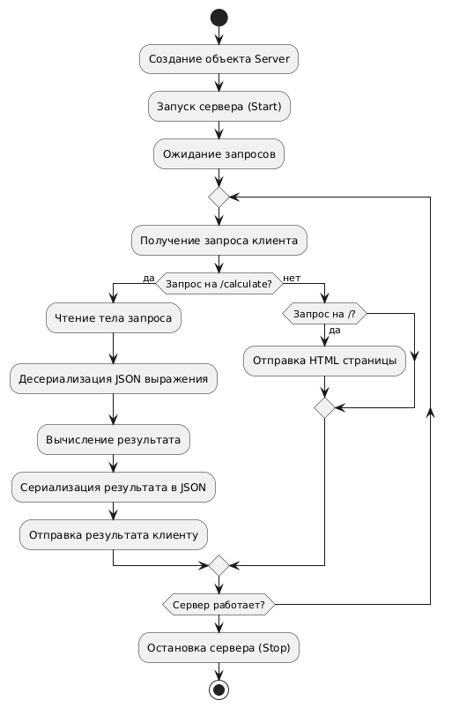
Рисунок 1 – Схема работы алгоритма
Код программы интерфейса приведен ниже:
<!DOCTYPE html>
<html lang="ru">

<head>
<meta charset="UTF-8">
<meta name="viewport" content="width=device-width, initial-scale=1.0">
<title>
Калькулятор
</title>
<script>
function calculateExpression() {
let expression = document.getElementById('expression').value;

// Отправляем AJAX-запрос на сервер
let xhr = new XMLHttpRequest();
xhr.open('POST', 'http://localhost:49314/calculate', true);
xhr.setRequestHeader('Content-Type', 'application/json;charset=UTF-8');
xhr.onreadystatechange = function() {
if (xhr.readyState === 4 && xhr.status === 200) {
let result = JSON.parse(xhr.responseText);
document.getElementById('result').innerHTML = 'Результат: ' + result.Result;
}
};

xhr.send(JSON.stringify(expression));
}
</script>
</head>

<body>
<h1>
Калькулятор
</h1>
<label for="expression">
Введите арифметическое выражение:
</label>
<input type="text" id="expression" />
<button onclick="calculateExpression()">
Посчитать
</button>
<p id="result">
</p>
</body>

</html>

Код программы для вычислений приведен ниже:
using System;
using System.Collections.Generic;

namespace AjaxWebServer {
public class Calculator {
// Метод для вычисления выражения по методу Бауэра-Земельзона
public int Calculate(string expression) {
// Шаг 1: Преобразование выражения в обратную польскую запись (ОПЗ)
string rpn = ConvertToRPN(expression);

// Шаг 2: Вычисление значения выражения, представленного в ОПЗ
return EvaluateRPN(rpn);
}

// Преобразование инфиксного выражения в обратную польскую запись (ОПЗ)
private string ConvertToRPN(string expression) {
// Стек для хранения операторов
Stack<char> stack = new Stack<char>();
// Строка для результата в ОПЗ
string output = "";
// Переменная для накопления многоразрядных чисел
string number = "";

// Проход по каждому символу выражения
foreach (char token in expression) {
// Если символ — цифра (накапливаем число)
if (char.IsDigit(token)) {
number += token;
} else {
// Если число накоплено, добавляем его в результат и сбрасываем
// накопление
if (number != "") {
output += number + " ";
number = "";
}

// Обработка скобок и операторов
if (token == '(') {
stack.Push(token); // Открывающая скобка помещается в стек
} else if (token == ')') {
// Закрывающая скобка: извлекаем операторы до открывающей скобки
while (stack.Count > 0 && stack.Peek() != '(') {
output += stack.Pop() + " ";
}
stack.Pop(); // Убираем открывающую скобку
} else if (IsOperator(token)) {
// Обработка операторов: поддержка приоритетов операций
while (stack.Count > 0 &&
GetPrecedence(token) <= GetPrecedence(stack.Peek())) {
output += stack.Pop() + " ";
}
stack.Push(token); // Добавляем текущий оператор в стек
}
}
}

// Если осталось накопленное число, добавляем его в результат
if (number != "") {
output += number + " ";
}

// Извлекаем все оставшиеся операторы из стека
while (stack.Count > 0) {
output += stack.Pop() + " ";
}

// Возвращаем окончательный результат в виде строки ОПЗ
return output.Trim();
}

// Вычисление выражения, представленного в ОПЗ
private int EvaluateRPN(string rpn) {
// Стек для операндов
Stack<int> stack = new Stack<int>();
// Разделяем строку ОПЗ на токены (операнды и операторы)
string[] tokens = rpn.Split(' ');

// Обрабатываем каждый токен
foreach (string token in tokens) {
// Если токен — число, помещаем его в стек
if (int.TryParse(token, out int number)) {
stack.Push(number);
}
// Если токен — оператор, выполняем операцию
else if (IsOperator(token[0])) {
// Извлекаем два операнда
int operand2 = stack.Pop();
int operand1 = stack.Pop();

// Выполняем операцию и результат кладём обратно в стек
int result = PerformOperation(operand1, operand2, token[0]);
stack.Push(result);
}
}

// В стеке остаётся окончательный результат
return stack.Pop();
}

// Проверка, является ли символ оператором
private bool IsOperator(char c) {
return c == '+' || c == '-' || c == '*' || c == '/';
}

// Определение приоритета операций (чем выше значение, тем выше приоритет)
private int GetPrecedence(char op) {
switch (op) {
case '+':
case '-':
return 1; // Низкий приоритет
case '*':
case '/':
return 2; // Высокий приоритет
default:
return 0; // Неизвестный оператор
}
}

// Выполнение арифметической операции
private int PerformOperation(int operand1, int operand2, char op) {
switch (op) {
case '+':
return operand1 + operand2; // Сложение
case '-':
return operand1 - operand2; // Вычитание
case '*':
return operand1 * operand2; // Умножение
case '/':
return operand1 / operand2; // Деление
default:
throw new ArgumentException("Неверный оператор");
}
}
}
}
Код программы сервера приведен ниже:
using System;
using System.IO;
using System.Net;
using System.Text.Json;
using System.Threading.Tasks;

namespace AjaxWebServer {
public class Server {
private HttpListener listener;
private const int PORT = 49314;
private Calculator calculator;

public Server() {
listener = new HttpListener();
listener.Prefixes.Add($"http://localhost:{PORT}/");
calculator = new Calculator();
}

public void Start() {
listener.Start();
Console.WriteLine(
$"Сервер запущен на порту {PORT}. Ожидание запросов...");

while (true) {
var context = listener.GetContext();
Task.Run(() => HandleRequest(context));
}
}

private async Task HandleRequest(HttpListenerContext context) {
string url = context.Request.Url.AbsolutePath;

if (url == "/calculate" && context.Request.HttpMethod == "POST") {
using (StreamReader reader =
new StreamReader(context.Request.InputStream)) {
// Читаем выражение как строку JSON
string jsonExpression = await reader.ReadToEndAsync();

// Десериализуем JSON, чтобы извлечь строку выражения
string expression =
JsonSerializer.Deserialize<string>(jsonExpression);

// Выполняем вычисление через Calculator
int result = calculator.Calculate(expression);

// Создаем объект для ответа
var responseJson = new { Expression = expression, Result = result };

// Сериализуем объект ответа в JSON
string jsonResponse = JsonSerializer.Serialize(responseJson);
context.Response.ContentType = "application/json";
await context.Response.OutputStream.WriteAsync(
System.Text.Encoding.UTF8.GetBytes(jsonResponse));
context.Response.Close();
}
} else if (url == "/") {
// Отправка HTML страницы
string htmlPage = File.ReadAllText("index.html");
byte[] htmlBytes = System.Text.Encoding.UTF8.GetBytes(htmlPage);
context.Response.ContentType = "text/html";
await context.Response.OutputStream.WriteAsync(htmlBytes, 0,
htmlBytes.Length);
context.Response.Close();
}
}
}
}
Код программы приведен ниже:
using System;

namespace AjaxWebServer {
class Program {
static void Main(string[] args) {
Server server = new Server();
server.Start();
}
}
}

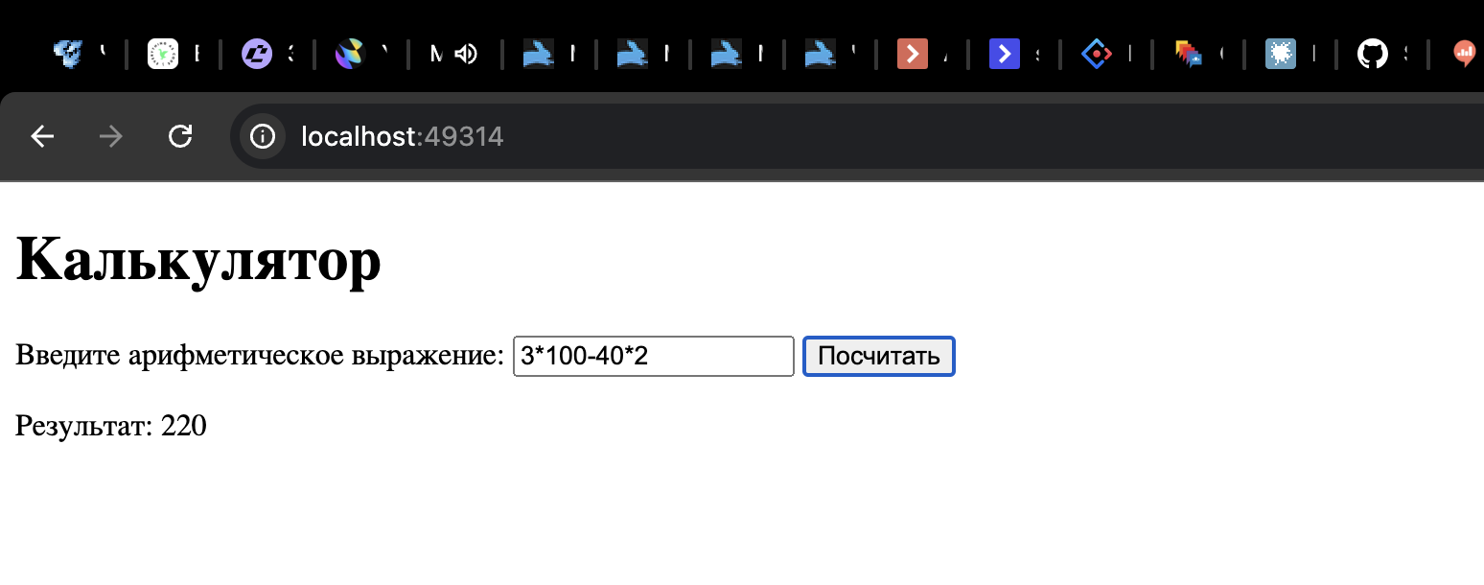
Рисунок 2 – Результат работы программы
Вывод: в ходе данной лабораторной работы была получена практика в написании http-серверов на языке С#.

